NAMA : ZAMZAM MIFTAHUL FAOZ

NIM : 2100018381

KELAS : H

**LATIHAN PRAKTIKUM 8**

1. 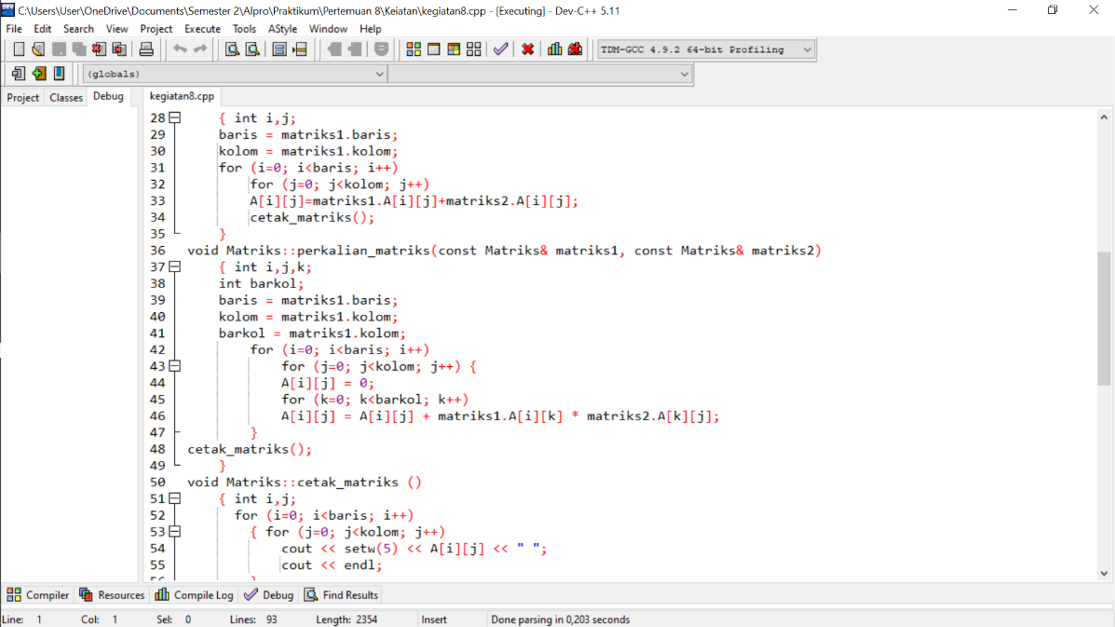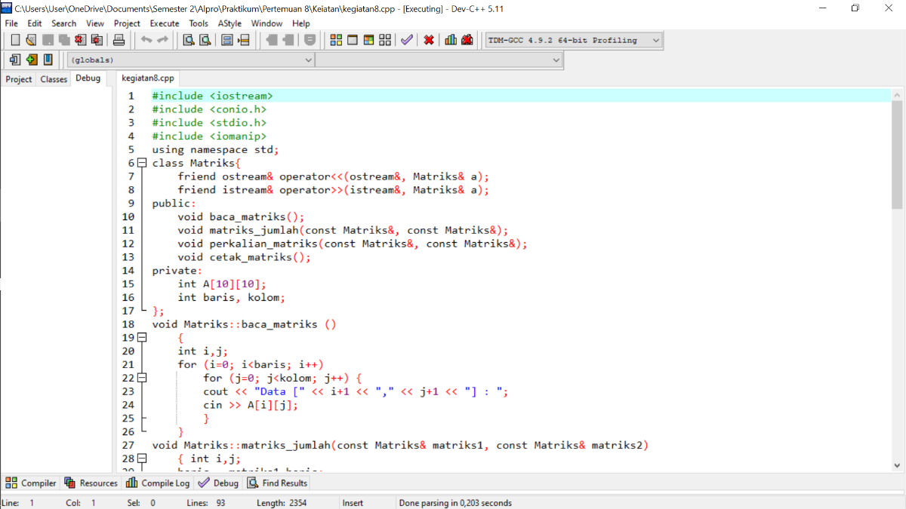Ketiklah program operasi matriks berikut ini. Amati tata cara setiap operasi matriks berlaku pada setiap elemen matriks. Buat kesimpulan tentang pentingnya syarat setiap operasi matriks dapat dilakukan.

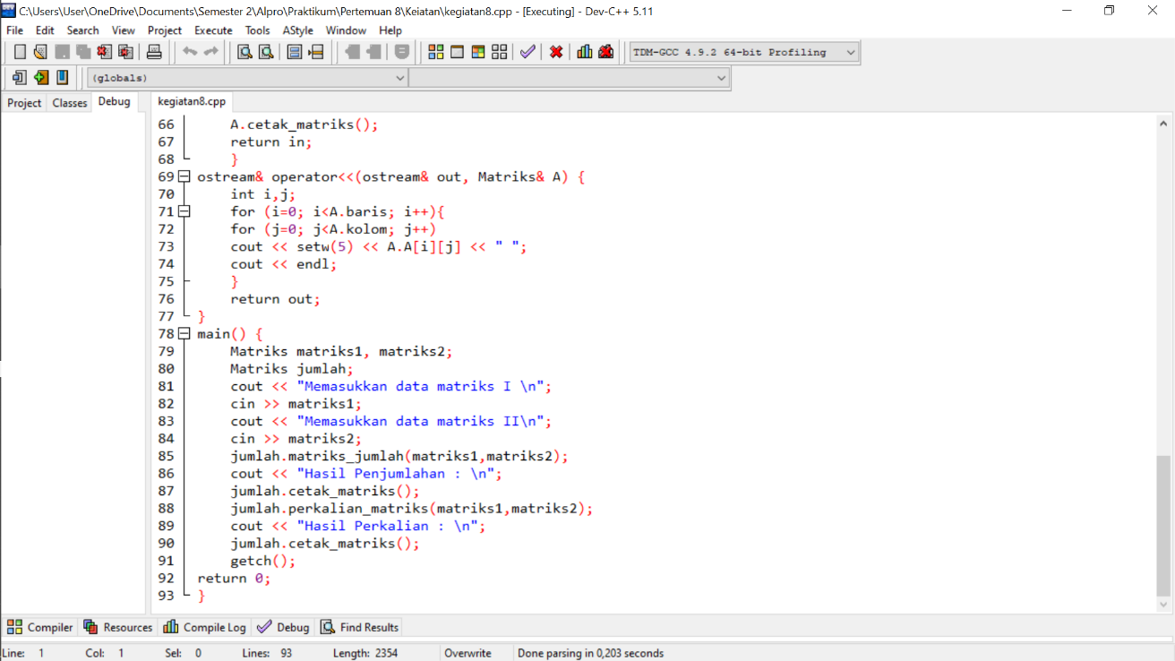

* Kesimpulan peningnya yarat setiap operasi matriks